1. 프로젝트 생성 시 패키지명 설정하기

보통 Com.회사(개인)이름.앱이름 으로 설정함

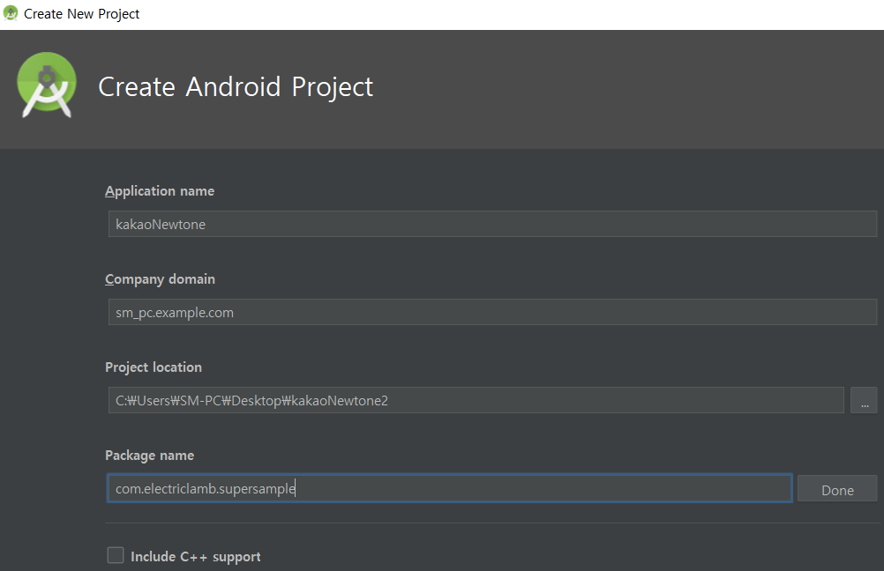

2. Project 수준의 build.Gradle 파일에 다음 코드 추가하기

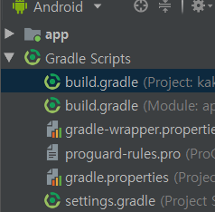

subprojects {  
 repositories {  
 mavenCentral()  
 maven { url 'http://devrepo.kakao.com:8088/nexus/content/groups/public/' }  
 }

}

Gradle 파일을 수정 완료 했으면 위에 sync now를 눌러 프로젝트에 적용하기

3.Module 수준의 build.Gradle 파일의 dependencies 안에 다음 코드 추가하기

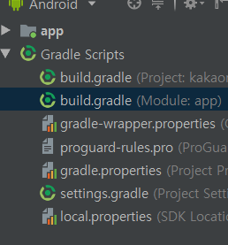

dependencies {

.

.

.  
 implementation group: 'com.kakao.sdk', name: 'newtone', version: '6.0.1'  
}

4. 카카오 개발자 페이지로 들어가 앱 생성하기

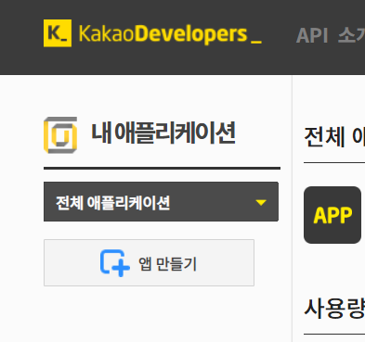

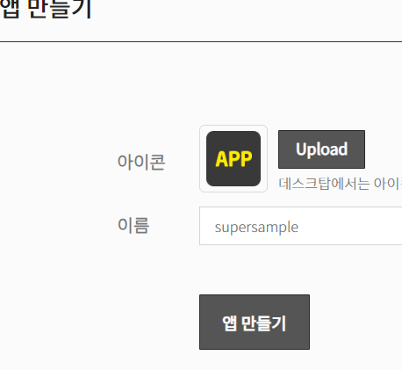

아이콘 설정 무시하고 계속 진행 후 설정 – 일반에 들어가 플랫폼 추가하기

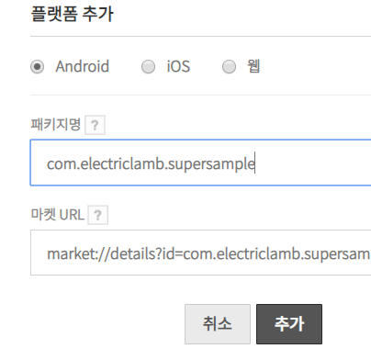

프로젝트 생성할 때 입력한 패키지명과 같게 입력하고 마켓 url은 자동으로 설정됨

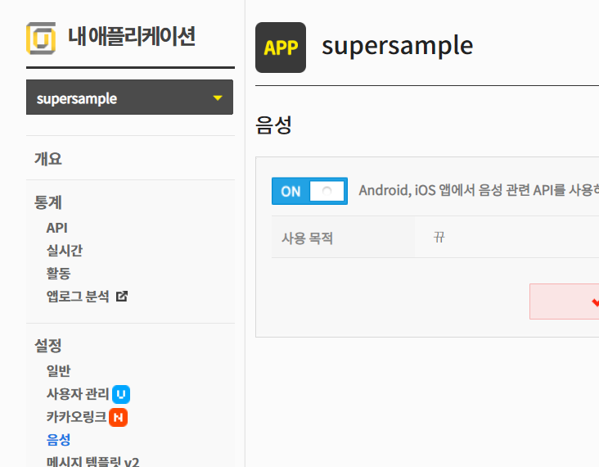

설정-일반에서 음성을 사용한다고 설정하기

5. 키해시 구하기

MainActivity.java 파일에 다음 메소드를 추가하기

public static String getKeyHash(final Context context) {  
 PackageInfo packageInfo = *getPackageInfo*(context, PackageManager.*GET_SIGNATURES*);  
 if (packageInfo == null)  
 return null;  
  
 for (Signature signature : packageInfo.signatures) {  
 try {  
 MessageDigest md = MessageDigest.*getInstance*("SHA");  
 md.update(signature.toByteArray());  
 return Base64.*encodeToString*(md.digest(), Base64.*NO_WRAP*);  
 } catch (NoSuchAlgorithmException e) {  
 Log.*w*("main", "Unable to get MessageDigest. signature=" + signature, e);  
 }  
 }  
 return null;  
}

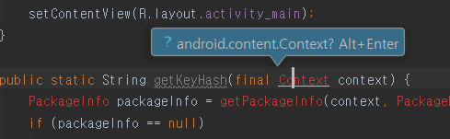

복붙 후 사진과 같이 빨간 줄이 뜨면 커서를 빨간 줄이 뜬 단어에다 커서를 올린 후 클래스를 import 해주기 Alt + Enter 키 누르면 자동으로 됨 파란색으로 안 뜨고 밑에 여러 옵션이 나오면 import class를 눌러 import하기

MainActivity.java의 onCreate() 메소드 안에 다음 코드 추가하기

Context mContext = getApplicationContext();  
String key = *getKeyHash*(mContext);  
Log.*d*("Key", "HashKey : " + key);

추가한 후 앱을 실행하면

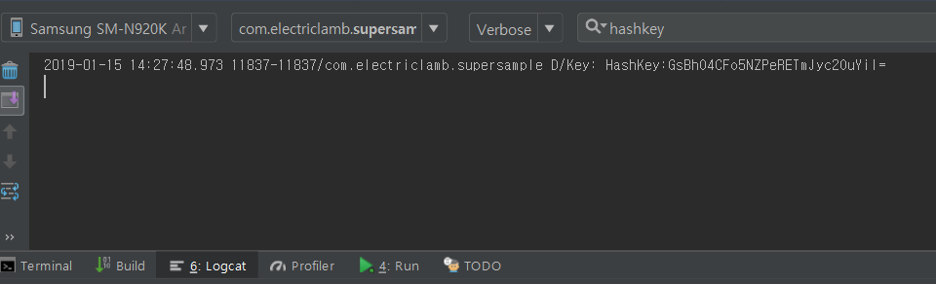

밑에 logcat에 hashkey를 검색해 해시키 값을 볼 수 있음

나는 에뮬레이터가 이상해서 핸드폰 물리고 했어용

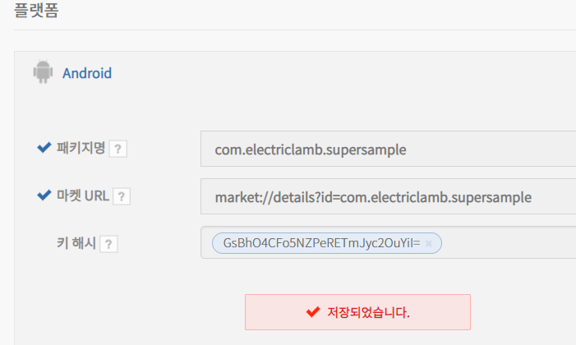

얻은 키해시 값을 카카오에다 입력하기

6. manifests 설정하기

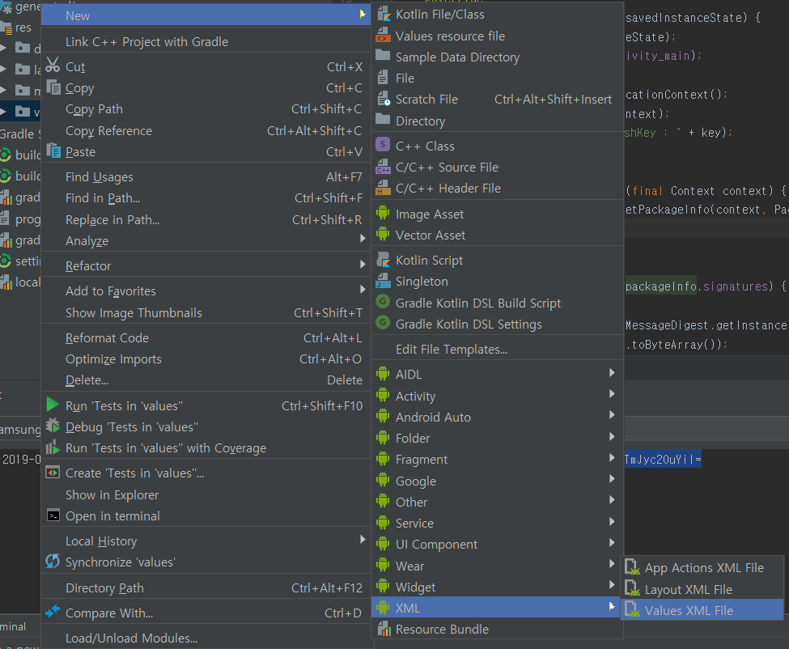

Values xml 파일을 추가해 이름을 kakao_strings으로 생성하기

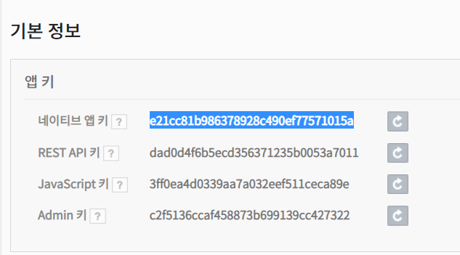

앱의 설정-일반에 들어가 기본정보에서 네이티브 앱 키를 복사한 후

<string name="kakao_app_key">e21cc81b986378928c490ef77571015a</string>

만든 kakao_strings.xml 파일에다 string 값을 추가해 네이티브 앱 키를 등록하기

AndroidManifest.xml 파일에 들어가

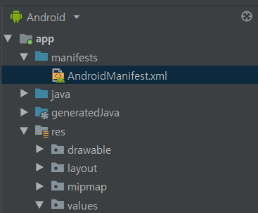

<manifest xmlns … 안에 유저 권한 추가해주고

<uses-permission android:name="android.permission.INTERNET" />  
<uses-permission android:name="android.permission.RECORD_AUDIO" />  
<uses-permission android:name="android.permission.WRITE_EXTERNAL_STORAGE" />  
<uses-permission android:name="android.permission.ACCESS_NETWORK_STATE" />

<application> 안에도 다음 코드 추가하기

<application

.

.

.  
 <meta-data  
 android:name="com.kakao.sdk.AppKey"  
 android:value="@string/kakao_app_key" />  
</application>

와! 끝!!